**Carson City Hosts Another Local Road Funding Workshop!**

Carson City Public Works and the Transportation Division are continuing to explore financial options to fund local neighborhood road improvements and repairs throughout Carson City.

**Saturday, March 2, 2024 from 10 a.m. - 12 p.m.**

**Carson City Community Center Gym**

**851 E. William Street in Carson City**

Carson City staff will hold two brief presentations at 10:10 am and 11:10 am summarizing the projects, and staff will host display stations illustrating examples of the potential funding options, estimates of how GID assessments may be applied, future roadway condition levels, next steps related for project delivery and construction, and what happens if we continue without any additional funding. Most importantly, you can provide your comments and cast your choice on the options presented.

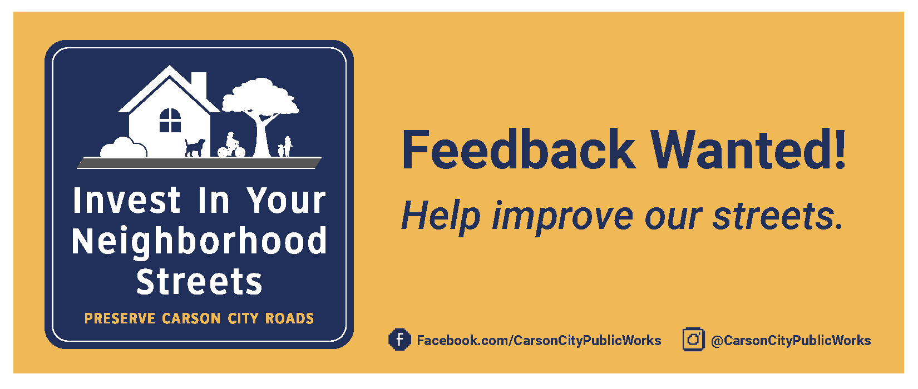Visit [preservecarsoncityroads.com](http://preservecarsoncityroads.com) for current project information.

**¡Carson City organiza otro taller sobre financiación de carreteras locales!**

Obras Públicas de Carson City y la División de Transporte continúan explorando opciones financieras para financiar mejoras y reparaciones de las carreteras de los vecindarios locales en todo Carson City. Lo invitamos a asistir a otra reunión de nuestra serie de talleres para conocer las opciones de financiamiento y el progreso del proyecto. Nuestro próximo taller incluirá detalles sobre las opciones de financiamiento que se están considerando y proporcionará un resumen de los comentarios públicos recibidos después de los talleres de octubre. El personal de Carson City albergará estaciones de exhibición que ilustrarán ejemplos de las posibles opciones de financiamiento, estimaciones de cuánto dinero se puede generar con cada opción, los próximos pasos relacionados con la entrega y la construcción del proyecto, y qué sucede si continuamos sin financiamiento adicional. Lo más importante es que puede revisar el material y brindar sus comentarios.

**Sábado 24 de febrero de 2024 de 10 a 12 horas.**

**en el vestíbulo del centro comunitario de Carson City ubicado en**

**851 E. William Street en Carson City.**

Visite preservecarsoncityroads.com para obtener información actual sobre el proyecto.

